营运部发〔2014〕 038号 签发人：蒋玮
“享受健康人生做幸福女人”的活动方案

活动主题：享受健康人生 做幸福女人
活动时间：2014年3月8日—4月8日
活动门店：玉双路药店,羊马店,三河场路药店,大邑围城北路药店,龙泉锦绣路店,聚源店,温江店,兴义万兴药店,红星店,送仙桥药店,怀远店,天久北巷药店,崇州中心店,旗舰店,西部店,群和路药店,双林路药店,杉板桥南一路店,都江堰翔风路药店,清江东路药店,双建路店,大邑东壕沟段药店,双楠段店,顺和街店,燃灯寺药店,金带街药店,都江堰奎光路药店,金丝街药店,邛崃汇源药店,成华区二环路北四段药店,浣花滨河路药店,水杉街药店,新津正东街店,南湖路药店,都江堰药店,五津西路药店,光华药店,邛崃中心药店,新繁药店,民丰大道药店,府城大道店,万科路药店,大邑内蒙古药店,十二桥药店

活动内容：
第一部分 —— 活动部分
一、第一阶段 —— 红润女人节
活动时间：2014年3月8日—3月17日（10天）
品种范围：详见附表
活动内容： 满58元省6元，
满118元省14元，
满238元省33元（单张收银小票最高可省33元）
二、第二阶段 —— 美丽女人节
活动时间：2014年3月18日—3月28日（11天）
品种范围：详见附表
活动内容：满58元省6元，
满118元省14元，
满238元省33元（单张收银小票最高可省33元）
三、第三阶段——健康女人节
活动时间：2014年3月29日~4月8日（11天）
品种范围：详见附表
活动内容： 满58元省6元，
满118元省14元，
满238元省33元（单张收银小票最高可省33元）
备注:特价和单品活动不再享受满省活动。如太极钙买一送一不再参加满省。（活动商品详见附表）

第二部分——氛围营造
- 营运部统一配发活动插卡、吊旗、门贴、气球、门店播放音乐及促销语音播报。
- 要求：
1、门店收到吊旗后，统一并排成直线悬挂在门楣处，如下图。并书写POP张贴在橱窗。POP内容根据活动时间段书写，只需书写如：“红润女人节 满58元省6元，满118元省14元，满238元省33元。”
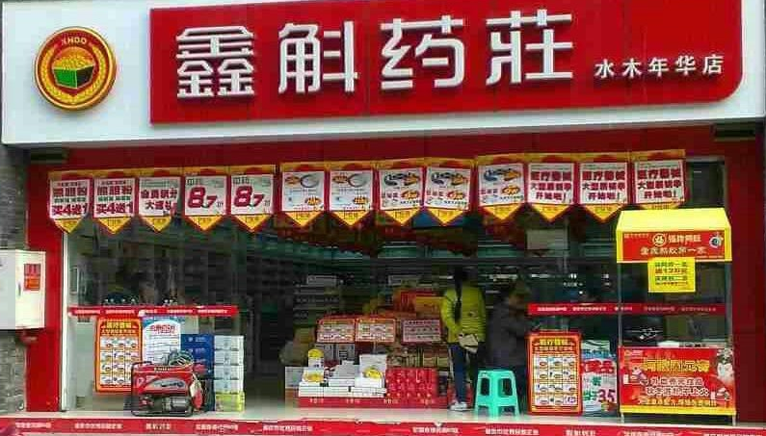
2、门店统一做气球拱门，气球颜色有粉色和白色2种颜色，按照下图颜色做拱门：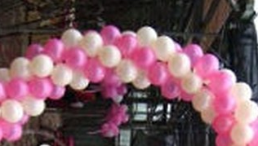
3、门贴海报张贴位置：门店有外开门的，请将海报张贴在外开门的腰线下，海报内容面向外侧。如图：
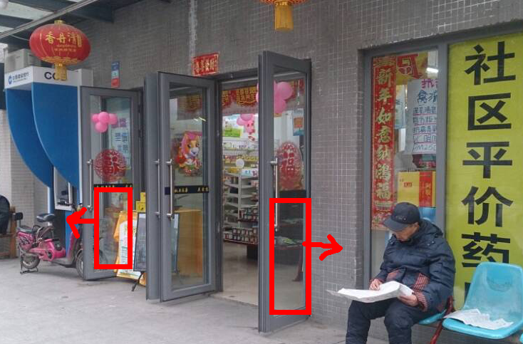
门店没有外开门的，请张贴在橱窗处。
4、活动期间，根据不同阶段的品种在花车上做货品陈列，每个阶段花车主推品种不超过5个。陈列要求丰满，花车摆放在店门口或收银台区域，并摆放爆炸签。
5、根据不同时段在相应的货品货架处插入促销信息插卡（每组货架单面不超过4张）。
6、门店播放音乐及促销语音播报内容由营运部统一发在门店邮箱里，请门店用U盘自行下载插在小蜜蜂里，根据阶段内容进行循环播放，播放时间从早上开门到门店晚上结束营业。

第三部分—— 考核方案
本次活动对门店进行整体销售考核，考核条件如下：
- 考核条件：
活动期间日均交易笔数和客单价不得低于3月1日—3月7日日均交易笔数和客单价。
2、处罚：活动期间门店未能达到以上考核条件的任意一项，按每项50元进行处罚。

第四部分——检查及处罚
- 督导科进行巡店检查时，发现门店未按照上述要求执行，对门店店长进行20元/项处罚。
- 营运部策划科将对门店进行不定期抽查，抽查内容如下：
（1）、门店氛围
门店在接到电话通知后，五分钟内将门店氛围照片以微信形式发送。超出时间者罚款5元，并在五分钟内将照片发送，仍未发送的罚款10元，以此类推。
- 、活动内容
被抽查的人员对活动内容不熟悉者，罚款20元，店长负连带责任，罚款10元。

第五部分——费用核算
一、宣传物料
- 吊旗 需1200张 单价：0.5元/张 费用：600元
- 海报 需88张 单价：11.07/张 费用：974.2元
- 气球 需88袋 单价6.5元/袋 费用：572元
4、活动语音录制费用：50元/次
本次活动预计宣传费用控制在2196.2元以内，合计2196.2元，厂家赞助4000元。

第六部分——工作安排进度表
时间 | 工作事项 | 负责人员
2.25 | 活动方案定稿 | 杨雯雯、陈晓莉
2.26 ~ 28 | 吊旗、海报定稿、活动提示卡出货 | 杨雯雯、陈晓莉
2.26 ~ 28 | 气球采购 | 黄丽
3.6~3.7 | 店内活动语音播放发送到店 | 杨雯雯、陈晓莉
3.6 ~ 7 | 物资到店 | 杨雯雯、陈晓莉、黄丽
3.7 ~ 4.15 | 门店活动电话抽查 | 杨雯雯、陈晓莉、黄丽
3.8 ~ 4.15 | 门店现场检查 | 督导科

四川太极大药房连锁有限公司营运部
二〇一四年三月三日

主题词： 享受健康人生 做幸福女人 活动方案
四川太极大药房连锁有限公司 2014年3月3日印发
打印：陈晓莉 核对：谭莉杨 （共印2份）

